**1. Informational Requirements (Kebutuhan Informasi)**

**1. Pre-Event: Situasi Sebelum Penyerangan Gudang Don Bosco**

**A. Latar Belakang Umum (Agustus - Awal September 1945)**

1. **Proklamasi Kemerdekaan (17 Agustus 1945):**
   * Proklamasi memicu semangat perjuangan di Surabaya, terutama di kalangan pemuda yang ingin menegakkan kedaulatan.
   * Jepang kehilangan kendali politik, tetapi masih mempertahankan instalasi strategis seperti gudang senjata.
2. **Pengibaran Merah Putih (19 Agustus - Awal September 1945):**
   * Insiden seperti perobekan bendera Belanda di Hotel Yamato secara massal menunjukkan keberanian dan perlawanan simbolis pemuda Surabaya.
   * Insiden Hotel Yamato (19 September 1945) menjadi puncak eskalasi konflik antara pemuda Surabaya dan pihak Belanda.
   * Ini memperkuat tekad untuk melawan Jepang dan Sekutu, serta merebut kendali atas sumber daya militer.

**B. Peristiwa Awal September 1945**

1. **Rapat Akbar di Tambaksari (11 September 1945):**
   * Rapat ini menyatukan pemuda Surabaya untuk memulai aksi nyata mempertahankan kemerdekaan.
   * Dipimpin oleh Residen Sudirman, Bung Tomo, dan tokoh lainnya.
2. **Selebaran Sekutu (11 September 1945):**
   * Pesawat Sekutu menebar selebaran bergambar bendera Belanda dan Ratu Belanda, memicu kemarahan pemuda.
   * Selebaran ini meningkatkan kewaspadaan dan menimbulkan rasa urgensi untuk merebut senjata dari Jepang.

**C. Peristiwa Pertengahan September 1945**

1. **Penyerangan Gudang Sambongan (12 September 1945):**
   * Pemuda berhasil merebut tank, senjata otomatis, dan kendaraan lapis baja.
   * Keberhasilan ini menjadi contoh penting untuk aksi selanjutnya.
2. **Penyerangan Gudang Kaliasin (14 September 1945):**
   * Polisi Istimewa yang dipimpin oleh Sucipto Danukusumo memimpin operasi ini.
   * Pemuda memperoleh persenjataan tambahan, meningkatkan kepercayaan diri untuk menyerang Gudang Don Bosco.
3. Ketengangan pemuda Surabaya atas kabar tentara sekutu dari Australia mendarat di Kalimantan timur diboncengi NICA. Pemuda memperkirakan Inggris (yang mendampingi Sekutu) akan membawa NICA ke Surabaya untuk merebut kembali kendali administratif. Pemuda menyadari bahwa pertahanan Surabaya membutuhkan persiapan militer yang lebih baik, termasuk persenjataan yang cukup.

**2. Event Utama: Penyerangan Gudang Don Bosco**

**A. Persiapan (15-16 September 1945)**

1. **Informasi Strategis:**
   * Pemuda mendapat kabar bahwa Gudang Don Bosco dijaga oleh satu peleton Heiho Jepang.
   * Guru sekolah teknik Don Bosco, Subianto N. dan Mamahit, memimpin pengorganisasian pemuda.
   * Polisi Istimewa di bawah komando M. Yasin mendukung perencanaan taktis.
2. **Koordinasi dan Mobilisasi:**
   * Pemuda dari berbagai kampung di Surabaya dikumpulkan.
   * Logistik dan strategi diatur untuk serangan cepat, dengan bantuan moral dari Bung Tomo.
   * M. Yasin, pemimpin Polisi Istimewa Surabaya, ditunjuk sebagai komandan penyerangan.

**B. Penyerangan (16-17 September 1945)**

1. **Eksekusi Penyerangan:**
   * Pemuda menyerbu Gudang secara mendadak dengan dukungan massa besar dari kampung-kampung sekitar.
   * Heiho Jepang tidak memberikan perlawanan besar, sehingga gudang berhasil direbut dengan cepat.
2. **Hasil Penyerangan:**
   * Senjata seperti senapan dan amunisi diambil dalam jumlah besar.
   * Empat gerbong senjata dikirim Bung Tomo ke Jakarta untuk memperkuat perjuangan nasional.

**3. Post-Event: Dampak Penyerangan Gudang Don Bosco**

**A. Dampak Langsung**

1. **Penguatan Pemuda Surabaya:**
   * Senjata dari Gudang Don Bosco memperkuat BKR dan pemuda republic Indonesia (PRI) dan digunakan untuk mempertahankan kota dari ancaman Sekutu.
2. **Persiapan untuk Pertempuran Besar:**
   * Pemuda mulai mempersiapkan perlawanan yang lebih besar, termasuk pertempuran 10 November.

**B. Dampak Jangka Panjang**

1. **Inspirasi bagi Perjuangan Nasional:**
   * Keberhasilan ini menjadi simbol keberanian pemuda Indonesia dalam mempertahankan kemerdekaan.
2. **Pengakuan Sejarah:**
   * Gudang Don Bosco menjadi bagian penting dalam narasi perjuangan Surabaya sebagai Kota Pahlawan.

**4. Alur Cerita dalam Skripsi**

1. **Pendahuluan:**
   * Latar belakang kondisi Surabaya pasca-Proklamasi.
   * Fokus pada pentingnya instalasi militer seperti Gudang Don Bosco.
2. **Pre-Event:**
   * Peristiwa 11 September: Rapat Akbar di Tambaksari dan selebaran Sekutu.
   * Pertengahan September: Keberhasilan di Gudang Sambongan dan Kaliasin.
3. **Event Utama:**
   * Penyerangan Gudang Don Bosco (persiapan, eksekusi, hasil).
4. **Post-Event:**
   * Dampak langsung dan jangka panjang pada perjuangan lokal dan nasional.

**2. Audience Requirements (Kebutuhan Audiens)**

Kebutuhan berdasarkan target audiens yang akan memainkan game:

* **Profil Pemain:**
  + Usia: smp
  + Minat: sejarah, strategi, atau game edukatif.
  + Kemampuan teknis: Familiar dengan perangkat seperti PC.
* **Preferensi Konten:**
  + Gameplay yang tidak terlalu rumit tetapi tetap menantang.
  + Visual dan narasi yang menarik sesuai umur dan budaya.
* **Motivasi:**
  + Edukasi melalui permainan yang menghibur.
  + Menumbuhkan rasa bangga dan cinta tanah air.

**3. Gameplay and Narrative Requirements (Kebutuhan Gameplay dan Narasi)**

Kebutuhan untuk menciptakan pengalaman bermain yang mendalam dan menarik:

* **Genre Gameplay:**
  + *Action-adventure*: Pemain bertindak sebagai tokoh sejarah yang menjalankan misi tertentu.
  + *RPG*.
* **Interaktivitas:**
  + Pilihan dialog atau tindakan pemain memengaruhi jalannya cerita.
  + Sistem poin untuk mengukur keberhasilan strategi atau misi.
* **Progression:**
  + Level yang meningkat secara bertahap, dari pengenalan sejarah hingga misi yang kompleks.
  + Sistem penghargaan (achievement) untuk mendorong pemain belajar lebih dalam.

**4. Technological Requirements (Kebutuhan Teknologi)**

Kebutuhan teknis untuk pengembangan dan operasional game:

* **Platform:**
  + PC.
* **Grafis dan Animasi:**
  + Gaya visual 2D dengan tema sejarah (tekstur gudang, pakaian karakter).
  + Animasi realistis untuk adegan perang atau pertempuran.
* **Audio:**
  + Musik latar patriotik.
  + Efek suara realistis (tembakan, langkah kaki, atau suara rakyat).
* **Sistem:**
  + Antarmuka pengguna (UI) intuitif, seperti peta interaktif atau indikator misi.

**5. UX (User Experience) and Learning Requirements**

Kebutuhan untuk memastikan game memberikan pengalaman yang optimal sekaligus mendidik:

* **Antarmuka:**
  + Menu sederhana untuk navigasi.
  + Sistem tutorial pada awal permainan untuk memperkenalkan mekanisme.
* **Pembelajaran:**
  + Elemen edukatif seperti fakta sejarah atau kutipan pahlawan.
  + *Cutscene* berbasis sejarah untuk menjelaskan konteks peristiwa.
* **Keterlibatan Emosional:**
  + Cerita yang membuat pemain merasakan perjuangan dan tantangan yang dialami para pahlawan.

**6. Development Requirements (Kebutuhan Pengembangan)**

Kebutuhan untuk memastikan pengembangan game berjalan lancar:

* **Tim Pengembang:**
  + Penulis cerita untuk merancang narasi sejarah.
  + Desainer grafis untuk visualisasi lokasi dan karakter.
  + Programmer untuk mekanika gameplay dan integrasi sistem.
* **Alat dan Teknologi:**
  + Menggunakan game engine Unity.
  + Software desain grafis seperti Blender.
  + Alat pengujian untuk memastikan game bebas bug.

Markas polisi Istimewa di coen boulevard = doel arnowo, ronokusumo, hario kecik.

Peta dibubarkan jepang (19 agt), dibentuk badan keamanan rakyat (bkr) oleh soedirman, moetopo, soengkono, jonosewojo. Bendera merah putih kemudian dikibarkan di kantor polisi m.yasin.

**Prologue: Pengibaran Bendera di Kampung Karman**

**Lokasi:** Kampung Karman, Surabaya  
**NPC Utama:** Pak Darto (tetua kampung)

**Narasi:**

Tahun 1945, gema proklamasi kemerdekaan menggetarkan hati rakyat Indonesia. Di tengah semangat yang berkobar, ancaman penjajah Jepang dan Belanda masih mengintai. Di Kampung Karman, seorang pemuda bernama Karman memulai perjuangan kecil yang akan membawa perubahan besar.

**Dialog:**

(Suasana sore hari di Kampung Karman, dengan warga yang lalu-lalang, sebagian mendiskusikan kabar kemerdekaan.)

* **Karman:** "Pak Darto, apakah benar kabar bahwa kita telah merdeka?"
* **Pak Darto:** "Benar, Nak. Soekarno dan Hatta telah memproklamasikan kemerdekaan kita pada 17 Agustus. Tapi perjuangan kita belum selesai."
* **Karman:** "Kenapa, Pak? Bukankah merdeka berarti semua sudah selesai?"
* **Pak Darto:** "Belum, Karman. Jepang masih menguasai senjata di Surabaya. Belanda juga pasti akan datang kembali. Kalau kita tidak bersiap, kemerdekaan ini hanya akan menjadi cerita kosong."
* **Karman:** "Jadi apa yang bisa kita lakukan di sini, Pak?"
* **Pak Darto:** "Pasanglah bendera merah putih di kampung kita. Tunjukkan bahwa kita siap berjuang."

**Quest Objectives:**

1. Cari kain merah dan putih untuk membuat bendera. (di rumah karman)
2. Pasang bendera di tiga titik: pos ronda, balai kampung, dan rumah Pak Darto.

**Gameplay Mechanics:**

**Tutorial Gerakan dan Interaksi:**

* **Gerakan:** Gunakan tombol **WASD** untuk bergerak.
* **Interaksi:** Dekati objek atau NPC dan tekan **F** untuk berinteraksi.
* **Dash:** Tahan tombol **Shift** untuk bergerak lebih cepat.
* **Crouch:** Tahan tombol **Ctrl** untuk berlari penuh (membutuhkan stamina).

**Konteks Gameplay:**

* Pemain harus mencari bahan bendera sambil menghindari patroli Jepang yang berkeliaran.
* Pemain dapat bersembunyi di balik benda seperti pagar atau tong dengan menekan **Ctrl**.

**Setelah Quest Selesai:**

* **Pak Darto:** "Merah putih berkibar di mana-mana. Ini baru awal, Karman. Temui Harun di alun-alun. Dia punya informasi penting."

**Event 1: Pertemuan dengan Harun**

**Lokasi:** Alun-alun Surabaya  
**NPC Utama:** Harun

**Narasi:**

Di alun-alun, pemuda Surabaya berkumpul untuk mempersiapkan langkah melawan penjajah. Harun memimpin dengan semangat berkobar.

**Dialog Awal:**

* **Karman:** "Harun, Pak Darto menyuruhku menemuimu. Katanya kau punya informasi penting."
* **Harun:** "Benar, Karman. Setelah Jepang membubarkan PETA, kami mulai membentuk kelompok-kelompok perlawanan di bawah BKR. Tapi kita butuh lebih banyak pemuda pemberani untuk melawan Jepang dan ancaman Belanda."
* Karman: "BKR? Apa yang mereka lakukan?"
* Harun: "Mereka merekrut pemuda-pemuda yang berani, seperti kau. Kami perlu orang-orang yang tidak hanya punya keberanian, tapi juga punya hati untuk melindungi rakyat."

**Pilihan Dialog:**

1. "Apa yang harus kulakukan untuk membantu?"
2. "Apa ini tidak berbahaya?"

**Hasil Pilihan:**

1. **Harun:** "Rekrut pemuda-pemuda di kampungmu. Pastikan mereka membawa senjata sederhana seperti bambu runcing. Bawa mereka ke sini."
2. **Harun:** "Tentu saja berbahaya, Karman. Tapi tanpa keberanian, kemerdekaan ini hanya akan menjadi cerita kosong."

* **Harun**: "Kau bisa mulai dengan membantu kami mempersiapkan aksi besar. Tapi sebelum itu, kau harus menunjukkan bahwa kau layak."

**Quest Objective:**

* Rekrut beberapa pemuda kampung yang ingin bergabung dengan BKR dan ajak mereka ke alun-alun.

(ada opsi pilihan untuk mengetes ingatan murid)

**Setelah Quest Selesai:**

* **Harun:** "Bagus sekali, Karman. Pemuda-pemuda ini akan menjadi awal dari pasukan kita. Tapi jika kau ingin benar-benar berjuang, kau harus menemui Kapten Soengkono di markas BKR."

**Event 2: Perekrutan oleh BKR**

**Lokasi:** Markas BKR  
**NPC Utama:** Kapten Soengkono

**Narasi:**  
Karman kini berada di hadapan Kapten Soengkono, seorang pemimpin militer yang dihormati. Dia akan menentukan apakah Karman layak untuk bergabung dengan BKR.

**Dialog Awal:**

* **Kapten Soengkono:** "Harun telah memberitahuku tentangmu, Karman. Kau pemuda yang berani memasang bendera di kampungmu dan merekrut pemuda-pemuda lain. Tapi untuk bergabung dengan BKR, kau harus membuktikan dirimu lebih jauh."
* **Karman:** "Apa yang harus kulakukan, Kapten?"
* **Kapten Soengkono:** "Pergilah ke Tambaksari. Kami akan mengadakan rapat akbar. Temui aku di sana.

**Event 3: Rapat Akbar di Tambaksari**

**Lokasi:** Lapangan Tambaksari  
**NPC Utama:** Bung Tomo, Residen Sudirman, Kapten Soengkono

**Narasi:**

Di Tambaksari, pemuda-pemuda berkumpul untuk merencanakan perjuangan besar melawan Jepang dan ancaman Sekutu.

**Dialog Awal:**

* **Karman:** *"Pak Soengkono, terima kasih telah mengundangku ke rapat ini. Apa yang akan kita bahas di sini?"*  
  **Soengkono:** *"Ini adalah momen penting, Karman. Pemuda-pemuda dari seluruh Surabaya telah berkumpul untuk merencanakan langkah kita berikutnya. Kita tidak bisa diam saja sementara ancaman masih ada."*

**Residen Sudirman (pidato):**  
*"Saudara-saudara, kemerdekaan telah kita proklamasikan, tetapi perjuangan kita belum selesai.*

**Bung Tomo:** "Saudara-saudara! Surabaya adalah kota pahlawan. Kita tidak boleh tunduk kepada penjajah! Apakah kalian siap untuk melawan?"

* **Karman (internal):** "Semangat pemuda di sini benar-benar menginspirasi. Tapi aku harus tetap fokus. Pak Soengkono meminta aku untuk memastikan keamanan."

**Event Dinamis:**

* **Pesawat Sekutu menjatuhkan selebaran:**
  + **Dialog Spontan NPC:**
    - "Mereka pikir kita takut dengan ancaman ini?"
    - "Surabaya akan melawan, apapun yang terjadi!"

**Setelah Event:**

* **Kapten Soengkono:** "Karman, aku butuh seseorang untuk menyampaikan pesan ke Pak Moestopo di markas BKR. Beritahu dia tentang situasi di sini."
* Item: Surat untuk Moestopo

**Event 4: Briefing dan Pengumpulan Informasi**

**Lokasi:** Markas BKR, Surabaya  
**NPC Utama:** Moestopo  
**Quest Objective:**

1. Serahkan pesan dari Soengkono kepada Moestopo.
2. Kumpulkan informasi terkait kondisi Surabaya dan penyerangan Gudang Sambongan serta Kaliasin.
3. Siapkan langkah awal untuk perencanaan operasi Gudang Don Bosco.

**Dialog dan Gameplay**

1. **Karman tiba di Markas BKR dan menemui Moestopo.**
   * **Karman:**  
     "Pak Moestopo, aku membawa pesan dari Kapten Soengkono terkait rapat akbar di Tambaksari. Situasi semakin mendesak."
   * **Moestopo:**  
     "Terima kasih, Karman. Pesan ini penting. Kita harus segera bertindak. Ada dua penyerangan sebelumnya, Gudang Sambongan dan Kaliasin. Kau perlu mengumpulkan informasi dari pasukan dan penduduk setempat."  
     "Setelah itu, pergilah ke Kantor Polisi Istimewa. Temui M. Yasin. Dia akan memimpin operasi lapangan untuk penyerangan Gudang Don Bosco."
2. **Quest Gameplay:**
   * **Objektif 1:** Temui warga sekitar Gudang Sambongan (NPC: saksi mata penyerangan).
     + **Warga:**  
       "Kami melihat pemuda menyerang Gudang Sambongan. Mereka membawa tank dan senjata otomatis. Itu momen luar biasa!"
   * **Objektif 2:** Temui Polisi Istimewa di Gudang Kaliasin (NPC: anggota Polisi Istimewa).
     + **Polisi Istimewa:**  
       "Kami menyerang Gudang Kaliasin dan berhasil merebut banyak senjata. Tapi ancaman Sekutu dari Kalimantan Timur membuat kami harus bersiap lebih baik."

**Quest Objective:**

1. Kumpulkan informasi tentang kondisi Surabaya dan ancaman Sekutu yang datang melalui Kalimantan Timur. Pemain berinteraksi dengan warga yang resah karena ancaman Sekutu membawa NICA ke Surabaya.
2. **Karman kembali ke Moestopo.**
   * **Karman:**  
     "Pak Moestopo, ini semua informasi yang berhasil kukumpulkan."
   * **Moestopo:**  
     "Bagus. Sekarang fokus kita adalah Gudang Don Bosco. Kau akan bertemu M. Yasin di Kantor Polisi Istimewa untuk mempersiapkan serangan ini. Dia memiliki pengalaman di Kaliasin, dan dia akan memimpin pasukan lapangan."
3. **Setelah menyelesaikan Quest:**
   * **Moestopo:**  
     "Karman, pastikan koordinasimu dengan M. Yasin berjalan lancar. Ini adalah misi penting. Kita tidak bisa gagal."

**Event 5: Persiapan Penyerangan Gudang Don Bosco**

**Lokasi:** Kantor Polisi Istimewa, Surabaya  
**NPC Utama:** M. Yasin, Subianto N., Mamahit  
**Quest Objective:**

1. Kumpulkan pasukan pemuda dari kampung sekitar.
2. Berkoordinasi dengan Subianto dan Mamahit untuk menyusun strategi penyerangan.
3. Persiapkan logistik dan taktik serangan.

**Dialog dan Gameplay**

1. **Karman tiba di Kantor Polisi Istimewa dan bertemu M. Yasin.**
   * **M. Yasin:**  
     "Karman, serangan ini harus berhasil. Gudang Don Bosco adalah pusat senjata terbesar di Surabaya. Kau akan bekerja sama dengan Subianto dan Mamahit untuk mengatur strategi."  
     "Heiho Jepang di sana terlatih, meskipun jumlah mereka tidak banyak. Kita harus bergerak cepat dan mendadak."
2. **Quest Gameplay:**
   * **Objektif 1:**  
     Temui Subianto dan Mamahit untuk membahas rencana serangan.
     + **Subianto:**  
       "Gudang Don Bosco punya jalur masuk belakang yang bisa kita manfaatkan. Jika kita serang dari depan saja, Heiho akan mempersiapkan perlawanan."
     + **Mamahit:**  
       "Aku akan menyiapkan kendaraan untuk membawa senjata nanti. Pastikan tidak ada yang tertinggal."
   * **Objektif 2:**  
     Rekrut pemuda dari kampung sekitar (NPC: pemuda lokal).
     + **Pemuda 1:**  
       "Kami siap membantu, Bung. Arahkan kami."
     + **Pemuda 2:**  
       "Katakan apa yang harus kami lakukan. Kami percaya padamu, Karman."
3. **Karman kembali ke M. Yasin setelah persiapan selesai.**
   * **Karman:**  
     "Pak Yasin, semua pemuda sudah siap. Strategi dari Subianto dan Mamahit juga sudah kami sepakati."
   * **M. Yasin:**  
     "Bagus. Pastikan semua tahu tugasnya. Kita serang saat malam tiba. Heiho tidak akan menyangka serangan ini."
4. **Setelah briefing:**
   * **M. Yasin:**  
     "Karman, kau memimpin serangan ini. Pastikan misi berjalan lancar. Surabaya bergantung pada keberhasilan kita!"

**Event 6: Penyerangan Gudang Don Bosco**

**Lokasi:** Gudang Don Bosco  
**NPC:** M. Yasin, Subianto N., Mamahit

**Dialog:**  
**M. Yasin:** *"Ini saatnya. Serang mendadak dan jangan beri mereka waktu untuk bersiap. Pemuda-pemuda kita sudah di posisi. Kau yang memimpin serangan ini, Karman."*

|  |
| --- |
| **Dialog Pilihan A**  Karman: "Kita serang dari belakang sesuai saran Subianto. Itu jalur yang paling aman."  Konsekuensi: Penyerangan berhasil lebih cepat dengan sedikit korban. Ending positif.  **Dialog Pilihan B**  Karman: "Tidak, kita serang langsung dari depan! Ini akan menunjukkan keberanian kita."  Konsekuensi: Heiho Jepang sempat bersiap, terjadi pertempuran sengit, banyak korban jiwa. Ending menegangkan.  **Dialog Pilihan C**  Karman: "Kita tunggu sampai pagi untuk melihat situasi lebih jelas."  Konsekuensi: Heiho Jepang menyadari rencana penyerangan dan memanggil bala bantuan. Gudang gagal direbut. Ending negatif. |
| **Kombinasi Pilihan Dialog + Performa Pemain (Hybrid System)**  Ending game akan dipengaruhi oleh dua hal:   * Pilihan Dialog: Keputusan strategis dan moral pemain di sepanjang cerita. * Performa Gameplay: Keberhasilan pemain dalam menyelesaikan objektif (contoh: jumlah pemuda yang direkrut, senjata yang direbut, korban jiwa, dll).   **Contoh Skema Ending:**   1. **Good Ending**    * Syarat:      + Pemain memilih strategi "menyusup dari belakang" (pilihan bijaksana).      + Semua pemuda direkrut (side quest lengkap).      + Logistik aman dan korban jiwa minimal.    * Hasil: Gudang berhasil direbut dengan kerugian minimal, senjata lengkap dibawa ke markas, dan pasukan siap membantu perjuangan di Jakarta.      + Bonus Cutscene: Karman mendapat penghargaan dari Bung Tomo dan pemuda Surabaya merayakan keberhasilan. 2. **Neutral Ending**    * Syarat:      + Pemain memilih strategi "serangan langsung" (cepat tapi berisiko).      + Pemuda yang direkrut tidak lengkap.      + Logistik tidak optimal → beberapa senjata tertinggal.    * Hasil: Gudang direbut, tapi dengan korban jiwa yang cukup banyak. Senjata terbatas dikirim ke Jakarta, perjuangan tetap lanjut tetapi lebih sulit.      + Dialog NPC: "Karman, kita menang... tapi banyak kawan kita yang gugur. Semoga pengorbanan mereka tidak sia-sia." 3. **Bad Ending**    * Syarat:      + Pemain gagal mempersiapkan strategi (salah memilih dialog).      + Pemuda tidak cukup direkrut.      + Logistik kacau → serangan gagal total.    * Hasil: Pasukan Heiho memukul mundur serangan, banyak pemuda tertangkap atau gugur. Senjata tetap dikuasai musuh.      + Cutscene Dramatis: NPC seperti M. Yasin atau Subianto: "Karman... kita kalah. Surabaya membutuhkan lebih dari ini... perjuangan kita belum selesai."   **Indikator Progress di Dalam Game**  Tambahkan visual indikator yang membantu pemain memahami dampak pilihan mereka secara real-time:   * Bar Moral Pasukan: Semakin bijak pilihan dialog dan strategi, semakin tinggi moral pasukan → mempengaruhi performa saat bertarung. * Resource Meter: Menampilkan jumlah pemuda, logistik, atau senjata yang berhasil dikumpulkan. Jika meter ini rendah, pertempuran lebih sulit dan ending condong ke “Neutral” atau “Bad”. |

**Quest Objective:**

1. Serang Gudang Don Bosco dengan massa pemuda.
2. Kalahkan pasukan Heiho Jepang yang menjaga gudang.
3. Rebut sebanyak mungkin senjata dan amunisi.

**Gameplay:**

* Pemain memimpin serangan dengan strategi cepat (tim serbu dan tim logistik).
* Pemain melawan pasukan Heiho Jepang dalam pertempuran yang intens.
* Pemain memastikan senjata diangkut dengan aman ke markas BKR.

**Setelah Event:**  
**Bung Tomo:** *"Karman, kau dan pasukanmu telah memberikan Surabaya kekuatan yang besar. Senjata ini akan kita kirim ke Jakarta untuk memperkuat perjuangan nasional. Ini adalah kemenangan yang luar biasa!"*

**Peta Lokasi**

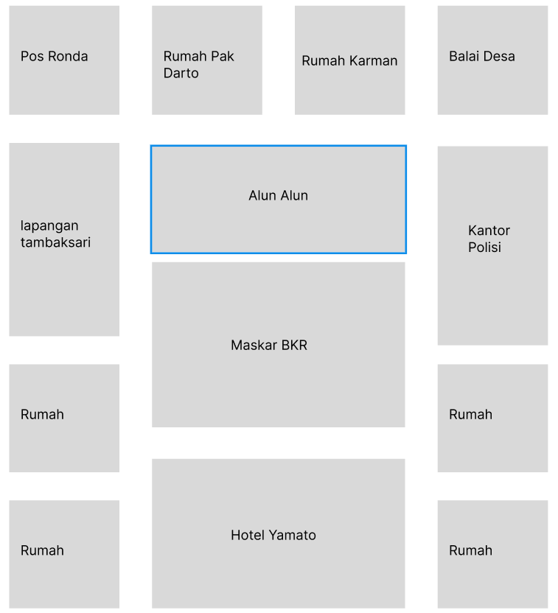

1. **Pos Ronda**

* Detail: Tempat dengan kursi kayu, meja kecil, lampu minyak gantung, dan bambu sebagai penyangga atap.
* Tambahan: Bisa ada papan tulis kecil untuk jadwal ronda.

**2. Rumah Pak Darto**

* Detail: Rumah tradisional dengan atap genteng, pagar kayu rendah, dan tanaman di halaman depan.
* Tambahan: Bisa ada jemuran baju atau sepeda di depan rumah.

3. **Rumah Karman**

* Detail: Rumah dengan peralatan sederhana, seperti gentong air di depan rumah, pohon mangga, dan tempat duduk dari kayu.
* Tambahan: Tambahkan aksen seperti lampu minyak dan pakaian yang sedang dijemur.
* Indoor: kain merah dan kain putih.  
  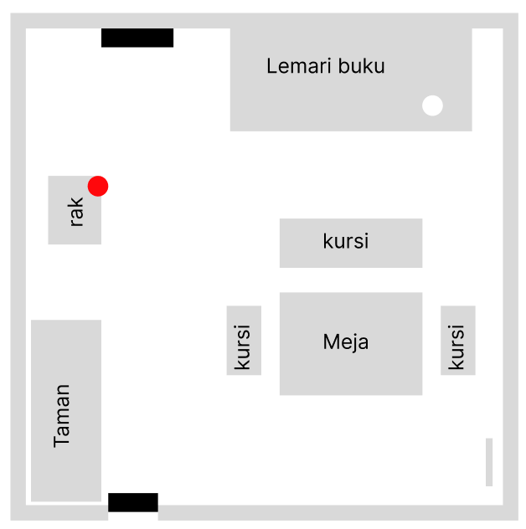

4. **Balai Desa**

* Detail: Bangunan besar dengan papan nama, bendera kecil di tiang depan, dan beberapa kursi kayu di teras.
* Tambahan: Bisa ada pohon beringin kecil di depan untuk simbol tradisional.

5. **Lapangan Tambaksari**

* Detail: Tanah kosong luas dengan garis putih untuk permainan, tiang gawang dari bambu, dan bendera kecil di sisi-sisinya.
* Tambahan: Bisa ada bola atau alat olahraga sederhana.

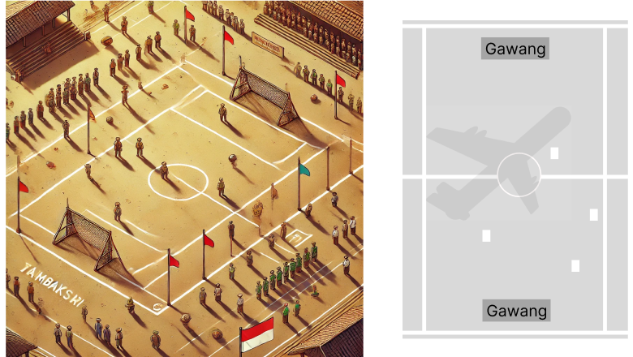

6. **Alun-Alun**

* Detail: Tempat terbuka dengan jalur setapak, beberapa pohon rindang, tempat duduk beton, dan tiang bendera utama di tengah.
* Tambahan: Air mancur kecil atau patung sebagai simbol penting kampung.
* 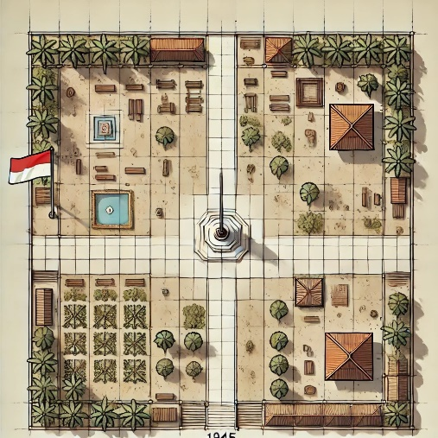 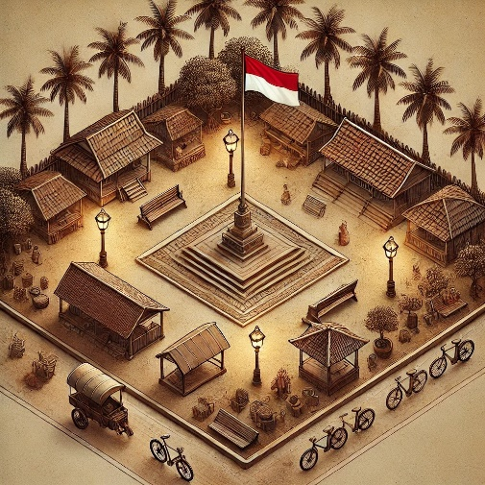

7. **Maskar BKR**

* Detail: Bangunan semi permanen dengan gudang senjata, bendera merah putih berkibar, dan tenda-tenda kecil.
* Tambahan: Tentara sedang berjaga atau persenjataan ringan di sekitar.

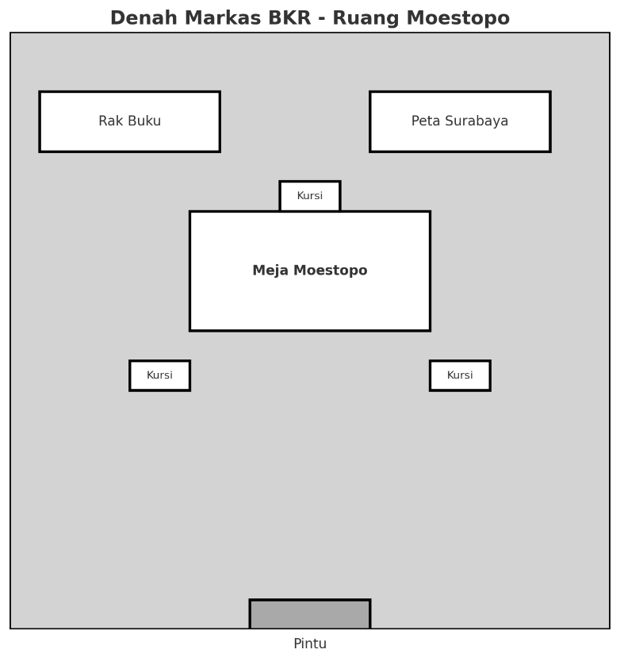

8. **Hotel Yamato**

* Detail: Gedung besar dua lantai dengan pintu kayu besar, balkon, dan tiang bendera.
* Tambahan: Tambahkan kendaraan klasik di depan seperti sepeda atau mobil lama.

9. **Kantor Polisi**

* Detail: Bangunan dengan papan nama besar, bendera kecil di samping, dan tempat parkir untuk sepeda motor.
* Tambahan: Bisa ada pos jaga kecil di dekat pintu masuk.

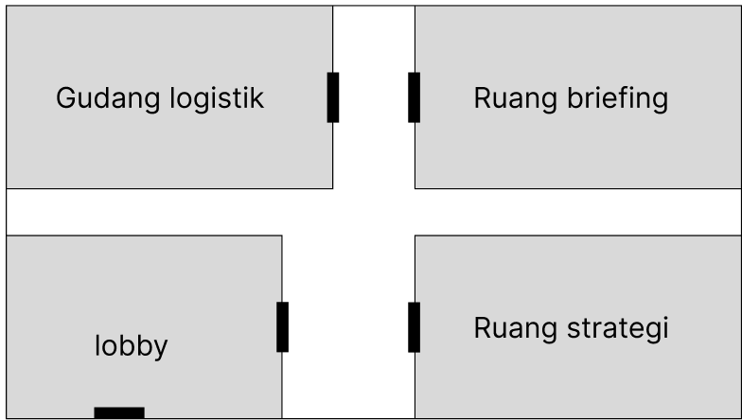

**Ruang Masuk (Lobby)**

* Lokasi awal karakter pemain (Karman) memasuki kantor.
* NPC: M. Yasin berdiri di dekat meja utama.
* Akses ke ruang strategi dan lorong lain.

**Ruang Strategi**

* Lokasi NPC Subianto dan Mamahit.
* Peta besar Surabaya terpasang di dinding.
* Meja strategi di tengah ruangan dengan dokumen, peta kecil, dan alat tulis.
* NPC Subianto berdiri di sebelah kiri meja, sementara NPC Mamahit berada di kanan dekat model kendaraan.

**Lorong Menuju Gudang Logistik**

* Lorong sempit dengan dekorasi seperti papan nama "Gudang Logistik".
* NPC atau pemuda lokal kadang lewat sebagai elemen estetika.

**Gudang Logistik**

* Rak-rak penuh kotak logistik (dengan tulisan “Senjata”, “Amunisi”).
* Interaktif: Pemain dapat mengambil barang-barang tertentu (opsional gameplay elemen).
* NPC lokal membantu memuat kendaraan (visualisasi tugas Mamahit).

**Ruang Briefing**

* Lokasi untuk menyelesaikan quest dengan M. Yasin.
* Kursi-kursi tersusun melingkar untuk NPC (pemuda kampung).
* Papan tulis di depan ruangan dengan sketsa strategi (menampilkan jalur utama dan belakang Gudang Don Bosco).

10. **Rumah di Sekitar**

* Detail: Rumah-rumah kecil dengan model sederhana, tanaman hias, dan beberapa barang seperti gerobak atau kursi kayu.
* Tambahan: Pohon-pohon rindang atau pagar bambu.

**Game user validation**

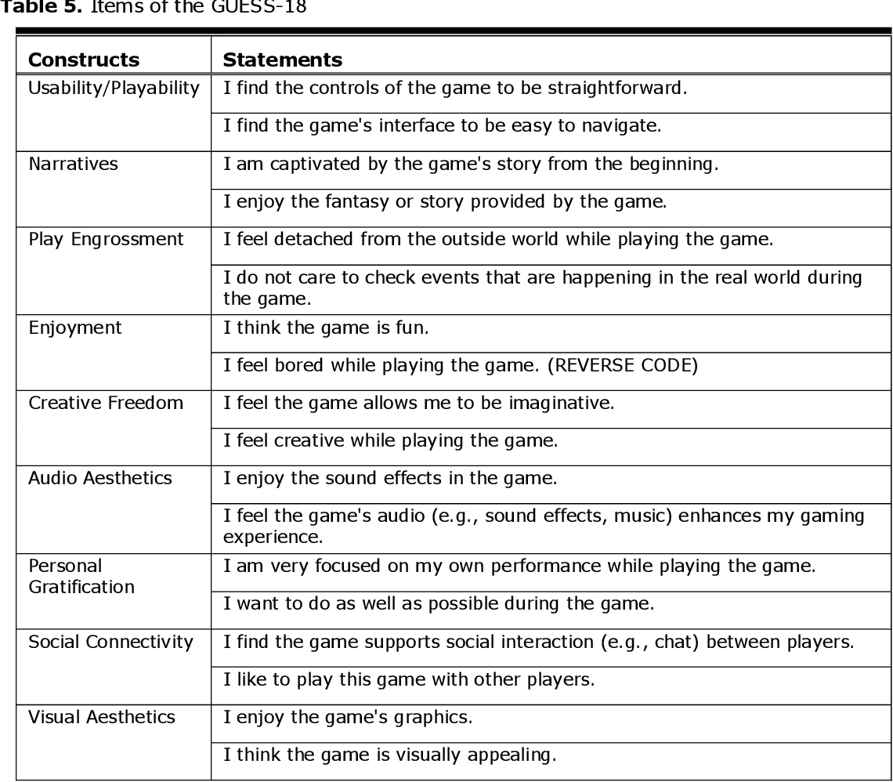

**Inventory**

 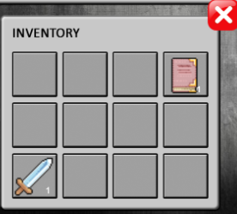

**Fitur history dialog**

**Ref: Genshin**

**Menjahit bendera :**

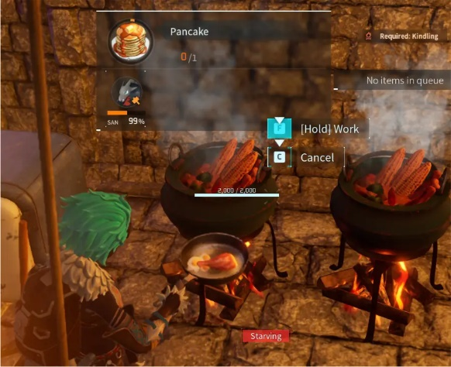

**Tata letak dunia:**

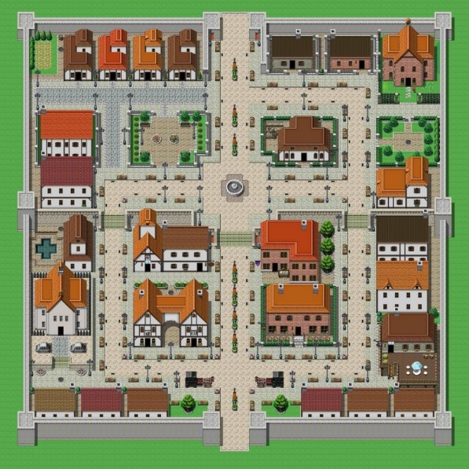

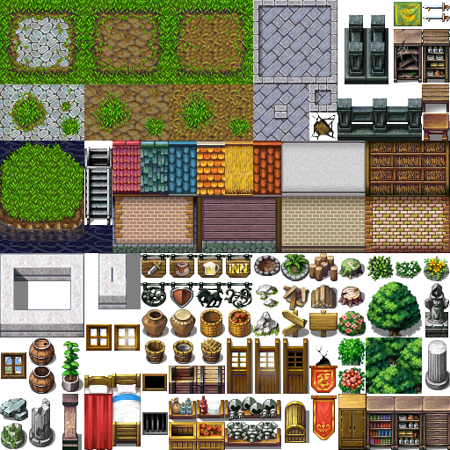**v**